ABI Product logo

|  |  |  |
| --- | --- | --- |
|  |  | УТВЕРЖДАЮ  Директор ДИКТ |
|  |  | ______________ А.В. Балабанов |
|  |  | «___» ________________ 2016 г. |
|  |  | Заказчик |
|  |  | _____________________________ |
|  |  | «___» ________________ 2016 г. |

**3.7.1. Спецификация производственной среды**

**Проект: <<Код и название проекта>>**

Версия 1.

г. Владимир, 2016

**Лист учета изменений и утверждений**

**История изменений**

|  |  |  |  |
| --- | --- | --- | --- |
| **Дата** | **Автор** | **Версия** | **Изменения** |
|  |  |  |  |
|  |  |  |  |
|  |  |  |  |

**Утверждения**

|  |  |  |  |
| --- | --- | --- | --- |
| **Фамилия** | **Утвержденная версия** | **Должность** | **Дата** |
|  |  |  |  |
|  |  |  |  |
|  |  |  |  |

# СОДЕРЖАНИЕ

1 СОДЕРЖАНИЕ 3

2 Общие положения 4

2.1 Используемые сокращения 4

2.2 Термины и определения 4

3 Системно-функциональная архитектура 5

3.1 Состав используемых программных решений 5

4 Программная реализация системного ландшафта 6

4.1 Именование систем 8

4.2 Ландшафт … 8

5 Техническая реализация системного ландшафта 9

5.1 Размещение систем ландшафта на серверах 9

5.2 Вычислительные ресурсы для системного ландшафта 11

5.3 Доступ к системам ландшафта 11

# Общие положения

## Используемые сокращения

|  |  |  |
| --- | --- | --- |
| **№ п/п** | **Обозначение, сокращение** | **Определение** |
|  | БД | База данных |
|  | ЛВС | Локально-вычислительная сеть |
|  | BI | Система бизнес-аналитики (Business Intelligence) |
|  | NFS | Network File System |
|  | AS | Application Server |
|  |  |  |
|  |  |  |
|  |  |  |
|  |  |  |
|  |  |  |
|  |  |  |
|  |  |  |
|  |  |  |
|  |  |  |
|  |  |  |

## Термины и определения

| Термин | Сокращение | Определение |
| --- | --- | --- |
|  |  |  |
|  |  |  |
|  |  |  |
|  |  |  |
|  |  |  |

# Системно-функциональная архитектура

## Состав используемых программных решений

Системно-функциональная архитектура Системы включает в себя перечень программных решений, на основе которых выполняется автоматизация бизнес-процессов ЗАО «АБИ Продакт».

В Табл. 2. приведен состав используемых программных решений в разрезе автоматизируемых бизнес-процессов.

Таблица 2. Состав используемых программных решений

|  |  |  |
| --- | --- | --- |
| **№ п/п** | **Процесс** | **Модуль/Решение** |
|  |  |  |
|  |  |  |
|  |  |  |
|  |  |  |

Состав системного ландшафта Системы включает следующие программные решения:

* … – решение из семейства …, предназначенное для ….;
* … – решение из семейства …, предназначенное для ….;

Для интеграции со смежными системами предлагается использовать уже развернутые в компании интеграционные решения.

# Программная реализация системного ландшафта

Ландшафты для …. построены в соответствии с рекомендациями компании … и состоят из … систем:

* системы разработки (DEV) – система предназначена для выполнения настроек и разработок, которые будут производиться в этой системе и позднее копироваться (переноситься) в систему тестирования.
* системы тестирования и контроля качества (QAS) – система предназначена для тестирования и проверок разработок и настроек в условиях, приближенных к продуктивной эксплуатации, которые далее будут копироваться (переноситься) в систему продуктивной эксплуатации. В системе проводятся предварительные испытания и обучение ключевых пользователей.
* системы продуктивной эксплуатации (PRD) – система предназначена для работы конечных пользователей и обеспечения штатного функционирования в режиме продуктивной эксплуатации.

Все настройки и разработки выполняются в системе разработки, переносятся из нее в систему тестирования, а затем, после успешного завершения необходимых процедур контроля, в систему продуктивной эксплуатации, что обеспечивает максимальную стабильность работы системы и безопасность продуктивных данных.

На рисунке 1 показана логическая схема системного ландшафта с указанием взаимодействия уровней ландшафта.

Рисунок 1. Логическая схема ландшафта (пример)

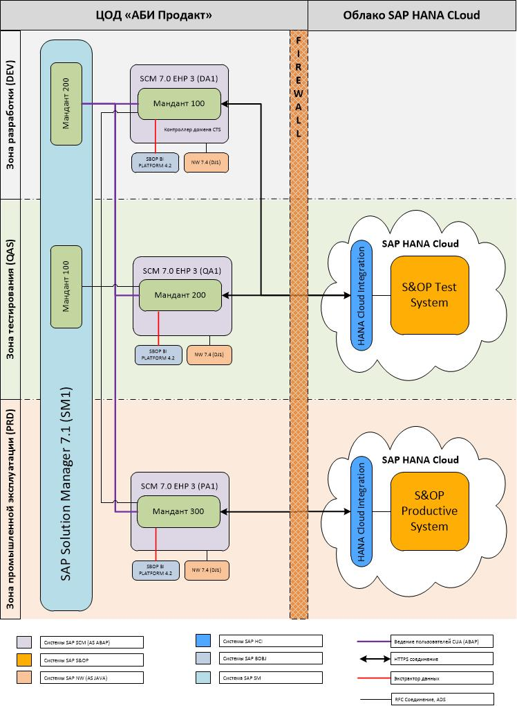

## Именование систем

В Табл. 3 Приведены идентификаторы систем … в ландшафте.

Таблица 3. Идентификаторы систем …

|  |  |  |  |
| --- | --- | --- | --- |
| **№ п/п** | **Идентификатор системы (SID)** | **Название системы** | **Назначение системы** |
|  |  |  |  |
|  |  |  |  |
|  |  |  |  |

## Ландшафт …

Системы ландшафта … имеют следующий состав программных компонентов:

* Приложение – …;
* Платформа - …
* СУБД – …;
* Операционная система – ….

Устанавливается самая новая версия стека обновлений, доступная на момент развертывания систем.

# Техническая реализация системного ландшафта

## Размещение систем ландшафта на серверах

Продуктивная система … устанавливается как High Availability система и состоит из следующих компонент:

* Центральные сервисы для …;
* Инстанция базы данных;
* Диалоговые инстанции;

Центральные сервисы для ABAP (ASCS), Инстанция базы данных являются едиными точками отказа. Для повышения доступности системы необходимо использовать технологии обеспечения защиты от сбоев.

Для сервера СУБД будут использоваться механизмы … и кластеризация при помощи ….

Для обеспечения отказоустойчивости устанавливается ….

Системы тестирования и разработки в ландшафте … разворачиваются в варианте …. Все компоненты системы …, за исключением …, разворачиваются на одной виртуальной машине. Инстанции … разворачиваются на отдельных виртуальных машинах. В качестве базы данных используется ….

Для каждой системы … (разработки, тестирования, продуктивной эксплуатации) все сервисы устанавливаются на одной виртуальной машине.

На каждой инстанции устанавливаются:

* ….

В соответствии с рекомендацией … все сервисы устанавливается ….

Системы S&OP являются облачным сервисом, создание и настройка систем, а также обеспечение отказоустойчивости находятся в зоне ответственности службы поддержки сервиса.

Все описанные выше системы размещаются на вычислительном комплексе ЦОД ЗАО «АБИ Продакт». Размещение систем на серверах отражено на рисунке 3.

Рисунок 3. Размещение систем на серверах (пример).

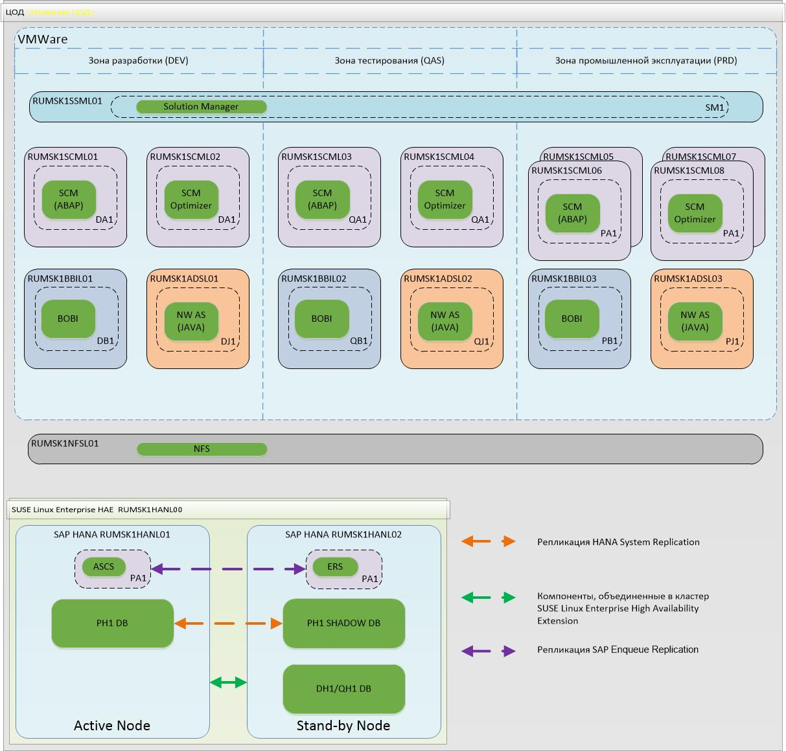

Также, для обеспечения функциональности систем в ландшафте настраивается NFS сервер. Перечень общих директорий, монтируемых по NFS, приведен в таблице 6.

Таблица 6. Перечень общих директорий

|  |  |  |  |  |  |
| --- | --- | --- | --- | --- | --- |
| **№ п/п** | **Реальное наименование исходного сервера или логического раздела** | **Исходная директория** | **Реальное наименование целевого сервера или логического раздела** | **Целевая директория** | **Общая дисковая емкость** |
|  |  |  |  |  |  |
|  |  |  |  |
|  |  |  |  |  |  |

## Вычислительные ресурсы для системного ландшафта

Количество вычислительных ресурсов для систем … рассчитано на основе данных по количеству пользователей и документов с использованием инструментария …. Результат расчета приведен в Табл. 7.

Таблица 7. Требования к вычислительным ресурсам

|  |  |  |  |  |  |  |
| --- | --- | --- | --- | --- | --- | --- |
| **№ п/п** | **SID** | **Тип** | **Назначение** |  | **Размер RAM, Гб** | **Размер БД/Дискового пространства на сервере, Гб** |
|  |  |  |  |  |  |  |
|  |  |  |  |  |  |  |
|  |  |  |  |  |  |  |
|  |  |  |  |  |  |  |
|  |  |  |  |  |  |  |
|  |  |  |  |  |  |  |
|  |  |  |  |  |  |  |
|  |  |  |  |  |  |  |
|  |  |  |  |  |  |  |

## Доступ к системам ландшафта

Взаимодействие конечных пользователей с системами осуществляется с использованием следующих программных продуктов:

* С помощью клиентского программного обеспечения …
* С помощью клиентского программного обеспечения …;
* C помощью веб-браузера (Internet Explorer);

Все перечисленные виды доступа активно используются в современных версиях продуктов … и не являются взаимозаменяемыми.